МУНИЦИПАЛЬНОЕ БЮДЖЕТНОЕ ДОШКОЛЬНОЕ ОБРАЗОВАТЕЛЬНОЕ УЧРЕЖДЕНИЕ
«ЦЕНТР РАЗВИТИЯ РЕБЁНКА – ДЕТСКИЙ САД № 50»

«ВИЗИТНАЯ КАРТОЧКА
«Я – ПЕДАГОГ»»

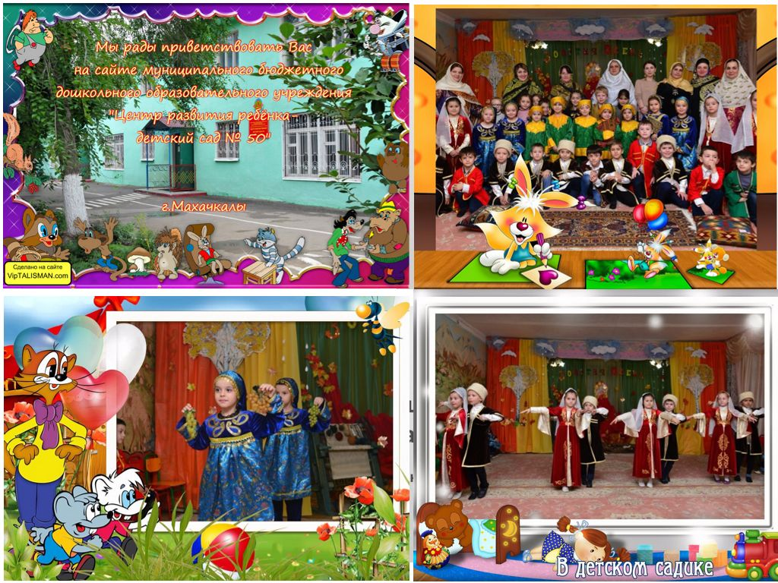
Воспитатель:
Таймурова Марият Виталиновна

г. Махачкала
2022 г.

«ВИЗИТНАЯ КАТОЧКА «Я – ПЕДАГОГ»»

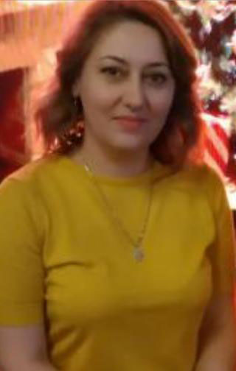

«Воспитание – не сумма мероприятий и приёмов, а мудрое общение взрослого с живой душой ребёнка».
В. Сухомлинский

Здравствуйте, уважаемые члены жюри, коллеги!

Я, Таймурова Марият Виталиновна, воспитатель группы «Светлячок» муниципального бюджетного дошкольного образовательного учреждения «Центр развития ребёнка – детский сад № 50». В детском саду я работаю пятый год. Не знаю много это или мало. Пусть пока не все у меня получается, но я многому учусь, стараюсь узнавать и не отставать от новых технологий в области дошкольного воспитания. Главное – я люблю детей и у меня есть желание работать. На работе ежедневное самообразование в общении с детьми, коллегами, родителями. Каждый день я что-то планирую, реализую, показываю, общаюсь.
В одной восточной мудрости говорится о том, что труд воспитателя можно сравнить с трудом садовника, который выращивает различные растения: «Одно растение любит солнечный свет, другое – прохладную тень. Одно растение любит берег ручья, другое – высохшую горную вершину, одно произрастает на песчаной почве, другое – на жирной, глинистой. Каждому нужен особый, только для него подходящий уход, иначе оно не достигнет совершенства в своём развитии». Я считаю, что воспитатель - человек-профессионал, ему знакомы и теория, и практика. Своё сердце он детям отдал – для него это и реальность, и романтика!
Воспитатель… всего не перечесть, говорить об этом можно много: Здесь и личные, и профессиональные качества есть, Но главное из них – о детях забота, любовь к ним!
Я часто задумываюсь… Почему я выбрала профессию воспитателя?
Мой выбор профессии был более чем сознательным. Первый опыт, полученный в Дагестанском государственном педагогическом университете, хотелось применить незамедлительно. «Учить детей! Что может быть интереснее для молоденькой девушки?» – думала я. Конечно, интереснее может быть многое, но как важно реализовать себя там, где хочешь больше всего. Детский сад! Вот оно! Доверчивые глаза дошколят, пахнущие кашами и детским мылом головки. Именно в ВУЗе мне помогли стать воспитателем, и окончательно утвердиться в выборе профессии. После окончания университета, с дипломом, свидетельствующим о получении образования, началось увлекательное путешествие во взрослую жизнь и мир детства одновременно.
Мое педагогическое кредо: «Судьба моя- я воспитатель! И нет профессии нужней!»
Формула успеха: У - усердие; С - самообразованность, П - преданность делу, Е - единомыслие, Х – характер.
Педагогическая философия: достучаться до самых сокровенных уголков детской души. Помочь поверить в себя.
Тема самообразовательной работы: «Патриотическое воспитание детей дошкольного возраста средствами экологии».
Я считаю, что воспитатель – это первые, после мамы, учителя, которые встречаются детям на их жизненном пути. Это люди, которые в душе всегда остаются детьми. Для меня моя профессия – это возможность постоянно находиться в мире детства, сказки, фантазии. Особо понимаешь значимость своей профессии, когда видишь широко распахнутые тебе навстречу глаза детей, жадно ловящие каждое слово, жест, взгляд. Глядя в эти глаза, понимаешь, что ты нужна им. Малыши проверяют меня на прочность и одновременно любят меня. Секрет их чистой любви прост: они открыты и простодушны. Они открыты для добра, красоты, чутко реагируют на ложь, на несправедливость.
Великий педагог Г. Песталоцци сказал: «Если не любить, то не имеешь права воспитывать».
Действительно, без любви не может быть воспитателя. И настоящий воспитатель любит всех ребят: робких и смелых, медлительных и бойких, разговорчивых и застенчивых, находит в каждом свою изюминку, каждому отдает частичку сердца.
Я хочу научить каждого ребенка жить в согласии с самим собой и окружающим миром, показать ему, как красив и приветлив мир, в котором мы все живём. Стремлюсь воспитать в них взаимопонимание и человеколюбие, чтобы Добро, Истина, Любовь, Красота, Сострадание остались для них ценностями на всю жизнь. Стараюсь передать детям все свои знания и умения, а знать и уметь воспитатель должен ох, как много, ведь каждого надо увлечь, заинтересовать, удовлетворить в ребенке любопытство и разбудить любознательность.
Я – ВОСПИТАТЕЛЬ!!! Я горжусь этим! Много профессий на свете, но эту профессию не выбирают, выбирает ОНА! Случайных людей здесь не бывает, они просто не смогут жить в этом состоянии.
Думаю, что когда мои воспитанники подрастут и станут взрослыми, они тоже оценят мои старания. Даже если не станут великими и знаменитыми, не откроют новых планет и законов физики, а будут жить в гармонии с окружающим миром, будут добрыми, честными, справедливыми, будут радоваться жизни и тому, что они есть на этой планете, – это уже счастье, это смысл существования человека на Земле.
А я… Я буду знать, что в каждом из них есть частичка моего труда и сердца, что мои усилия были не напрасны!
